Профсоюзный проект «Память во имя жизни», посвящённый 70-летию Победы в Великой Отечественной войне 1941-1945 годов, способствует увековечиванию памяти земляков в годы войны.

В 1981 году мои родители переехали жить в исторически красивый посёлок Колывань Новосибирской области. Здесь я пошла в детский сад, затем и Колыванскую среднюю школу № 2. В 4-ом классе я стала посещать спортивную школу, которая находится на территории парка им. Пичугина.

Парк расположен в центре Колывани. До прошлого года здесь был районный краеведческий музей, где в одном из залов помещены фотографии колыванцев – Героев Советского Союза. Среди них и портрет Дмитрия Николаевича Пичугина.

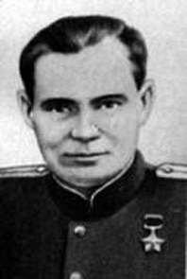 Родился он 23 октября 1904 года в Колывани. Фамилию отца носил только Дмитрий, а младшие братья – Александр, Гавриил и Федор – фамилию матери. Очень рано стал Дмитрий старшим мужчиной в семье: в январе 1920 года умер от тифа отец. Нужно было зарабатывать на жизнь и делать все необходимое по хозяйству. Жила семья в небольшом домике в Колывани на улице Купеческой, 37.

Вечерами Дмитрий отправлялся в Народный дом, где комсомольцы Колывани стремились наладить по-новому досуг молодежи: ставили спектакли, учились играть на музыкальных инструментах, танцевали. Те, кто окончил школу, занимались ликвидацией безграмотности взрослого населения. В апреле 1920 года Дмитрий вступил в комсомол и активно включился в общественную работу. Во время мятежа 6 июля был схвачен и посажен в тюрьму, но расстрелять его мятежники не успели, т.к. 11 июля его освободили подоспевшие части Красной Армии.

В начале 1920-х годов Пичугина отправляют на учебу в Новониколаевск. После окончания партийной школы он работает инструктором в губернском комитете комсомола, а затем переходит в систему Роскино, организуя работу по кинофикации в городах и районах Сибири и Киргизии.

В 1939 году Дмитрий Николаевич был призван в Красную Армию, участвовал в войне с белофиннами. Боевой путь в Великой отечественной войне начал в июле 1941 года с полей Подмосковья и закончил в Берлине. Был четырежды ранен, но всегда возвращался в строй. Награжден девятью орденами и медалями. Высшую военную награду – орден Ленина и Золотую Звезду Героя – получил за блистательную разведку при форсировании Днепра. Он со своим взводом первым вплавь переправился через Днепр у села Плещ, вышел к шоссе Шклов – Могилев, по которому сплошным потоком двигались колонны грузовиков с солдатами и военная техника. Выбрав подходящий момент, произвел разведку боем, захватив в плен штабных офицеров противника с важными документами и картой с нанесенными опорными пунктами гитлеровцев. «Своей разведкой, – говорится в наградном листе, – тов. Пичугин обеспечил быструю переправу части через Днепр и этим способствовал быстрейшему наступлению на врага по ту сторону Днепра. Тов. Пичугин удостоен высшей правительственной наградой и присвоения звания Героя Советского Союза».

Демобилизовался Дмитрий Николаевич в январе 1946 года, работал в городе Ош в Киргизии заместителем начальника областного отдела кинофикации, но война настигла его: осколок в легком стал причиной его смерти 11 апреля 1947 года.

Живет в народе память о Герое. В городе Ош ему поставлен памятник. Его именем там назвали улицу и городской парк. В Дзержинском районе города Новосибирска имя Д.Н. Пичугина присвоено Детскому дому культуры. Парк имени Героя Советского Союза Д.Н Пичугина и одноименная площадь перед ним – дань памяти колыванцев земляку, чьи детство и юность прошли совсем неподалеку в небольшом домике на Купеческой (Советской) улице, № 37.

В 1963 году исполнительный комитет Колыванского районного совета депутатов трудящихся принимает решение об отводе земельного участка под парк культуры и отдыха. А в 1967 депутатами было принято решение именовать парк именем Д.Н. Пичугина.

40 лет назадвесной 1969 годав центре Колывани силами учащихся профессионального училища № 9 и общественности был заложен парк имени нашего земляка – Героя Советского Союза Дмитрия Николаевича Пичугина. Из кирпича выложили цветники, были поставлены скамейки.

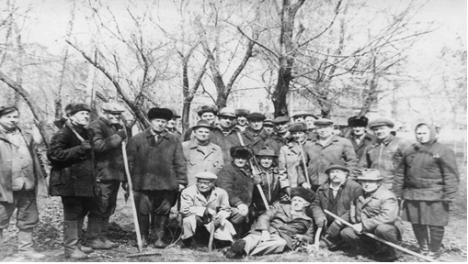

**Ветераны Великой Отечественной войны на субботнике по благоустройству парка им. Пичугина,1980 г.**

Планировалось со временем организовать детские площадки, превратить парк в место отдыха колыванцев, но планам не удалось осуществиться.

В 80-е годы началось строительство бассейна, который стал памятником долгостроя советского времени.

В настоящее время к зонам социально-культурной жизни уделяется особое внимание. Парк начинает новую жизнь. Долгострой бассейна в настоящее время разобран и вывезен с территории парка, дорожки облагорожены, реконструируется собор, в вечернее время парк освящается. Для колыванцев парк стал культовым местом: на площади перед парком проходят народные гуляния, сезонные ярмарки, молодёжь в день бракосочетания не забывает возложить цветы к памятнику Д.Н. Пичугина.

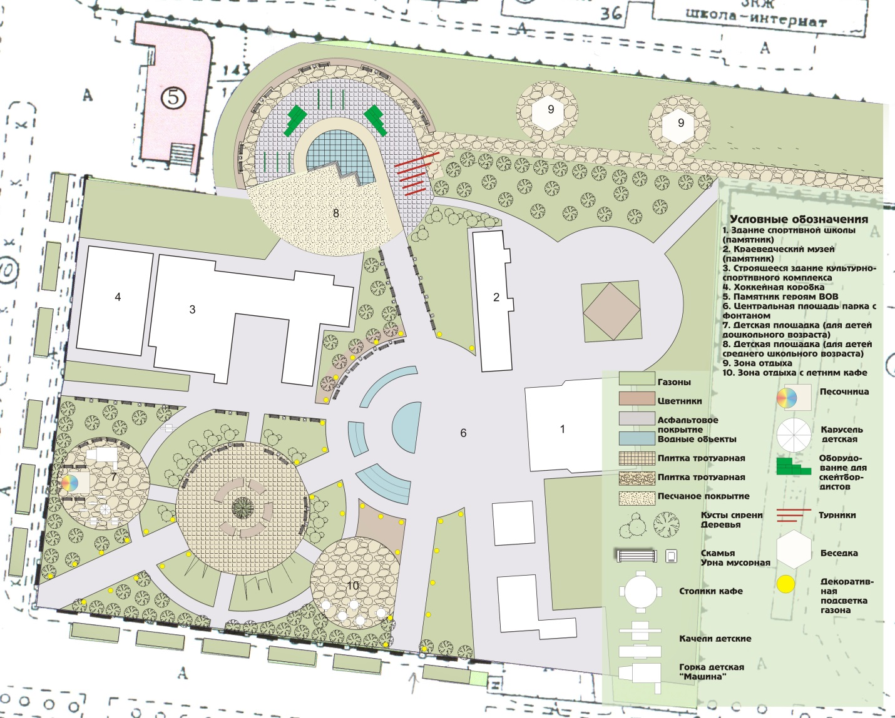

План благоустройства парка имени Д.И. Пичугина в р. п. Колывань .

Колывань стремительно разрастается, и новые улицы носят имена героев-колыванцев. Очень приятно, что подвиги наших земляков не забываются. Их имена помним мы, будут помнить и наши дети.

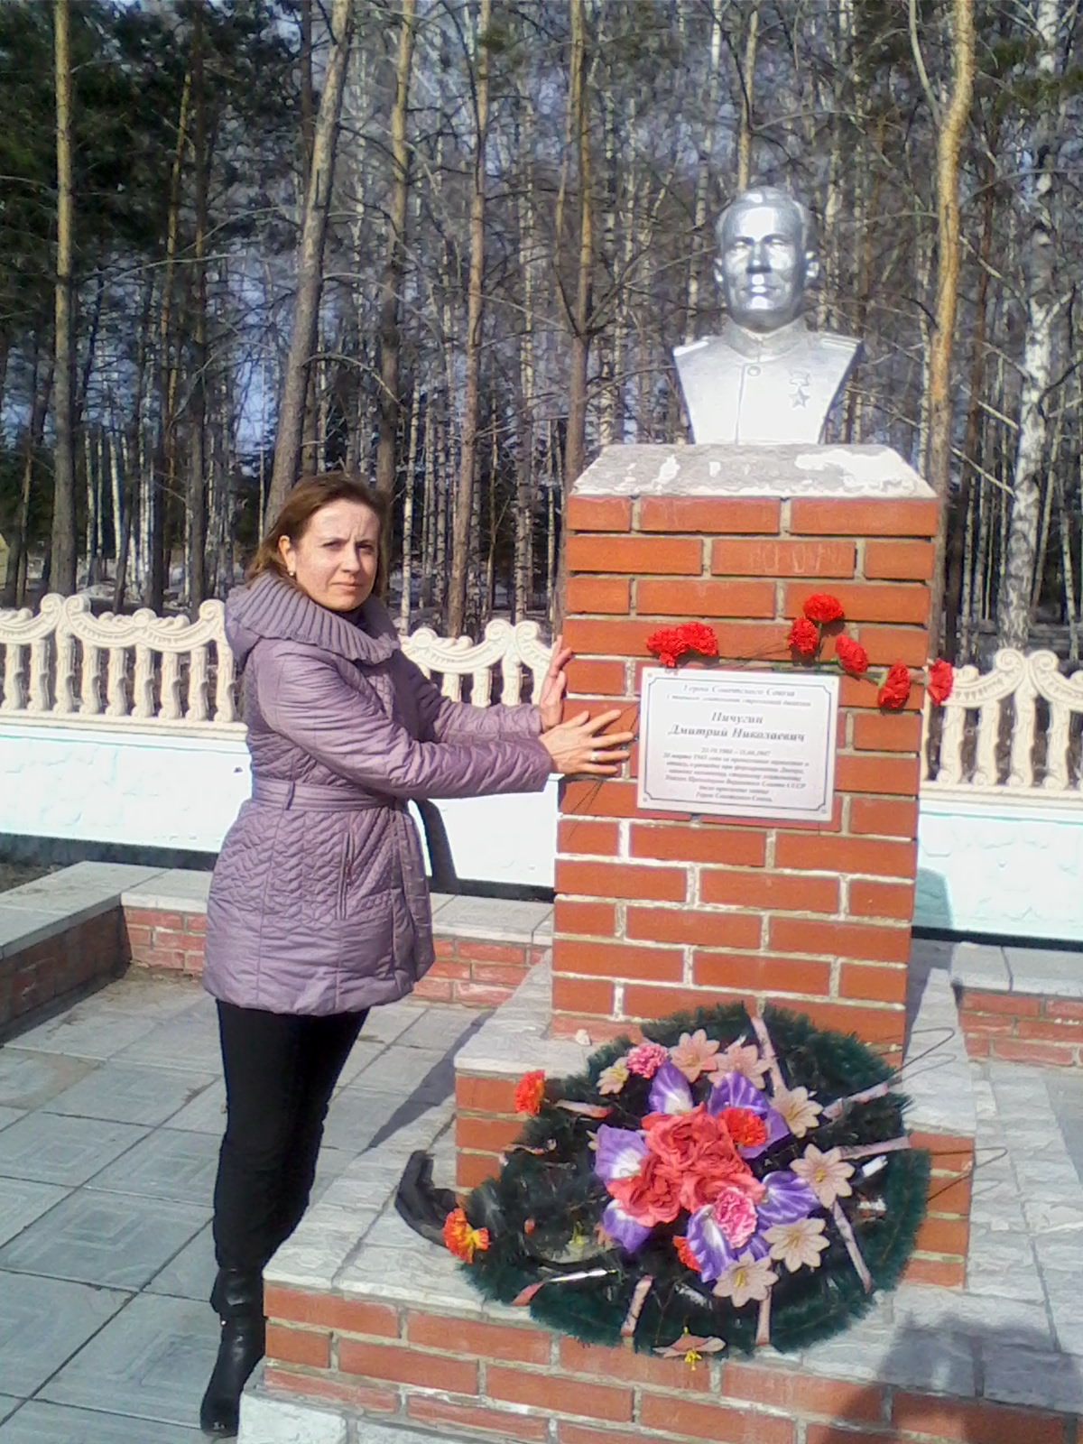

Возложение цветов к памятнику моего земляка Д.И. Пичугину.